**高二年级历史第3课时《夏商西周时期的经济与文化B》课后作业**

普天之下，莫非王土；率土之滨，莫非王臣。有苗萋萋，兴雨祁祁，雨我公田，遂及我私。《诗经·小雅》 据此回答1—2题。

1.以上材料中“普天之下，莫非王土”所指是的土地所有制形式是

A.原始土地公有制 B.贵族土地所有制

C.自耕农土地私有制 D.地主土地所有制

2材料中的“遂及我私”的现象是指

A.统治者将土地分封给诸侯 B.在公田以外出现了私田

C.公田里的农产品已私有化 D.贵族土地所有制的确立

3.“刑侯与雍子争田，雍子纳其女于叔鱼以求直（按：使自己在争讼中获胜），及断狱日，叔鱼抑刑侯，刑侯杀叔鱼及雍子于朝。”以上材料说明的本质问题是

A.贵族之间争田的现象增多 B.土地国有制已渐遭破坏

C.战国时期的政治日趋腐败 D.法律是维护统治的工具

4.在我国古代，“社稷”是国家的代称。其中，“社”指土地之神，“稷”指主管五谷之神。关于国家的这种理解，反映了我国古代

A.重视祭祀 B.强化王权 C.以农为本 D.小农经济

5.夏商周三代被称为“青铜时代”的原因是

A.自夏朝开始使用青铜器

B.处于青铜时代的繁荣时期

C.青铜制造是最主要的生产部门

D.青铜的使用遍及生活领域

6.下列哪些符合西周时期的社会经济现象

①大量使用青铜农具 ②出现刺绣品 ③建立了邮驿传递制度

④以贝作为货币 ⑤用漆工艺装饰车

A.①②③④ B.②③④⑤ C.②③⑤ D．①③⑤

7．“七月亨葵及菽。八月剥枣，十月获稻。……九月筑场圃，十月纳禾稼。黍稷重穋，禾麻寂麦”，这段材料表明西周时期

A.西周奴隶和农民终年劳作 B.西周时期农作物品种多

C.农民承担的租赋很重 D.西周统治者重视农业

8. 以下为商代出土的青铜器

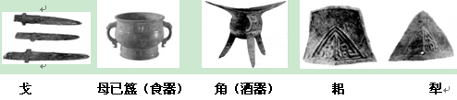

上图所包含的信息有：①商代青铜铸造业发达 ②青铜器具涉及社会生活的多个方面 ③人类进入铁器时代 ④金属制品已应用于农业生产

A.①②④ B.①②③ C.②③ D.②③④

9.“形象史学”是我国学者提出并倡导的历史研究样态，注重实物研究。一位从事“形象史学”研究的历史学家翻译了下面青铜文物上的拓片（钟鼎文），联系商周历史，我们可以得出的正确结论是

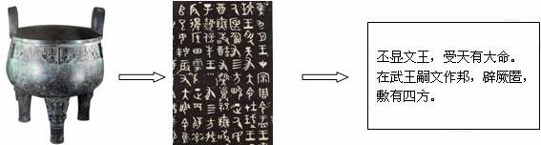①商周时期的青铜铸造已达很高水平

②钟鼎文是一种比甲骨文更早的文字

③拓片部分内容涉及到西周王朝建立

④现存的商周时期青铜器全部为礼器

A.①② B.①③ C.②④ D.③④

10.下列关于殷墟甲骨文的说法，正确的是  
①全部书写刻画在龟甲上 ②是目前所知最早的成熟文字

③是商王占ト活动的纪录 ④是研究商周历史的珍贵资料

A.①②③④ B.①②③ C.①②④ D.②③